1. 创建一个主窗口为QMainWidow的Qt程序，程序命名为textEditor。
2. 将包含图标的images文件夹复制到工程文件夹中

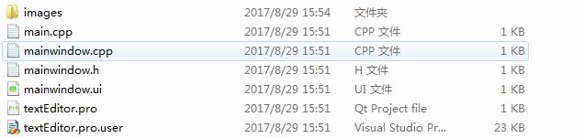

1. 在QtCreator的主菜单中为工程新建一个资源文件：

文件🡪新建文件或项目🡪文件和类🡪Qt🡪Qt Resource File

并将资源文件命名为textEditor.qrc

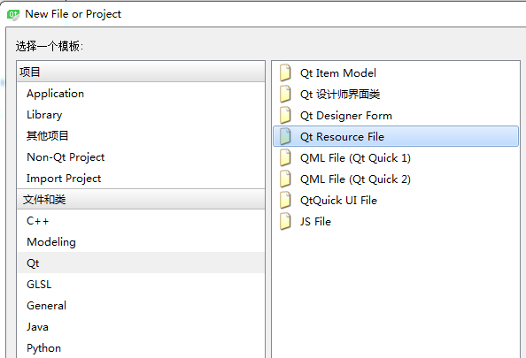

1. 点击项目管理中的textEdtor.qrc文件，然后在资源文件编辑窗口点击“添加🡪添加前缀”，然后将前缀改成“/”。

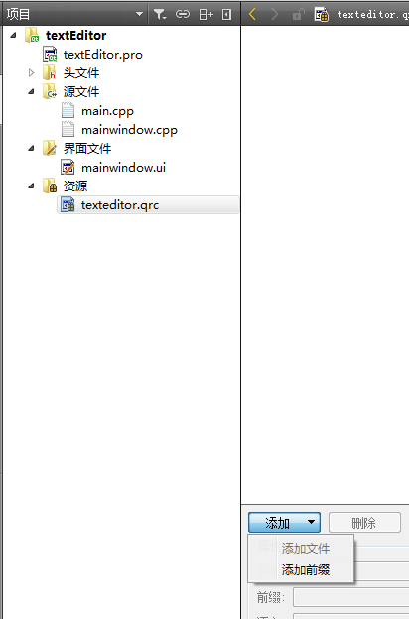

1. 选择“添加🡪添加文件”，然后在文件选择对话框中使用Ctrl+A选中所有图标文件，点击“打开”将图标文件都加入textEditor.qrc文件中。

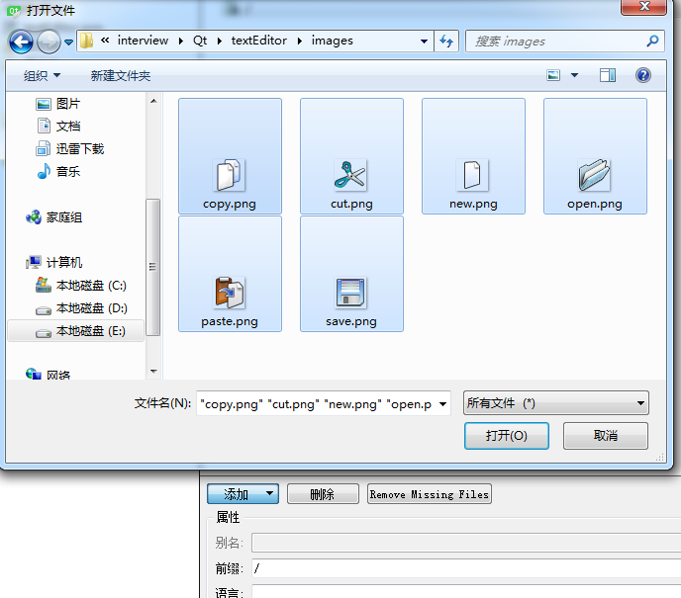

1. 在主窗口中添加File、Edit和Help三个主菜单。

File主菜单中添加action：&New、&Open、&Save、Save As、Exit。

Edit主菜单中添加action：&Cut、&Copy、&Paste。

Help主菜单中添加action：About、About Qt。

1. 点击各个action并在属性框里的icon属性里点击“选择资源”，然后在资源文件窗口里选择图标：

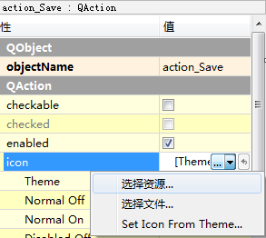

1. 将“Action Editor”窗口中的action拖动到工个栏条“mainToolBar”中。一般将设置了图标的action放到工具栏中，没有图标的action拖动到工具栏中后是一个空白的按钮。

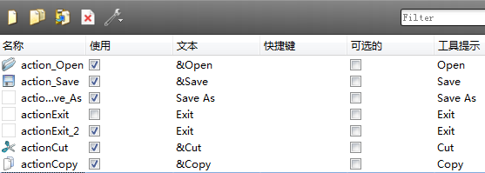

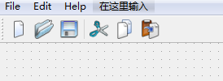

1. 如果需要加大工具栏的按钮则点击对像管理器中的mainToolBar对像，然后在修改它的minimumSize属性，比如可以改成32x32。

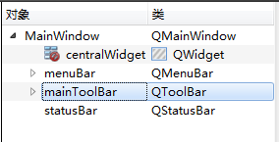

1. 在class MainWindow的private中加入QPlainTextEdit \*textEdit和QString curFile

然后在类的构造列表中添加textEdit(new QPlainTextEdit)，在构造函数中将在完成窗口的构造（setupUi(this)）后将textEdit设置成中心部件this->setCentralWidget(textEdit)。

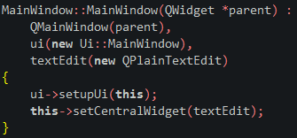

1. 其它功能请参照qt的例子Examples\Qt-5.6\widgets\mainwindows\application。